4Carrera: Tecnicatura Superior en Análisis de Sistemas Informáticos

4 Materia: Bases de Datos
4 Profesor: Fabián Castellano

Respuesta Clase 5 | Unidad Nº 2 | Fecha: 04/05/2022

4 Alumna: Jhoanna Castellanos

Ejercitación

a)
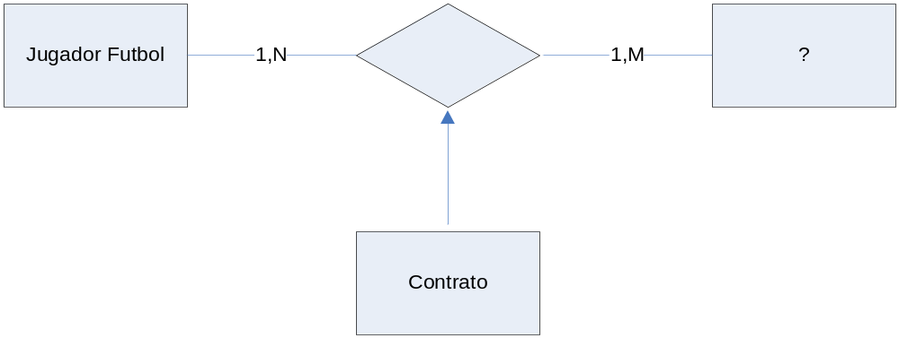

“Un Jugador de Futbol puede pertenecer a uno o más equipos, y un Equipo de Futbol puede tener uno o más Jugadores de Futbol”

Jugador Fultbol: @Nro_DNI_Jugador + Apellido_Jugador + Nombre_Jugador
Equipo o Club: @Cod_Club + Nombre_Club + Division + Categoria
Contrato: @Nro_DNI_Jugador + @Cod_Club + Fecha_Contrato + Precio_Jugador

b)
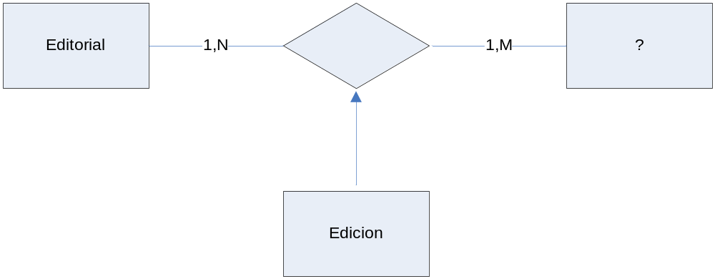

“Una Editorial puede tener a uno o más Libros, y un Libro puede tener una o más Editoriales”

Editorial: @Nro_CUIT_Editorial + Nombre_Editorial
LIbro: @Cod_ISBN_Libro + Titulo_Libro + Autor_Libro + Estado
Edición: @Nro_CUIT_Editorial + @Cod_ISBN_Libro + Fecha_Impresion

*hago referencia al estado del libro, para saber si esta en impresión, o en aprobación, o en edición, y asi.
c)

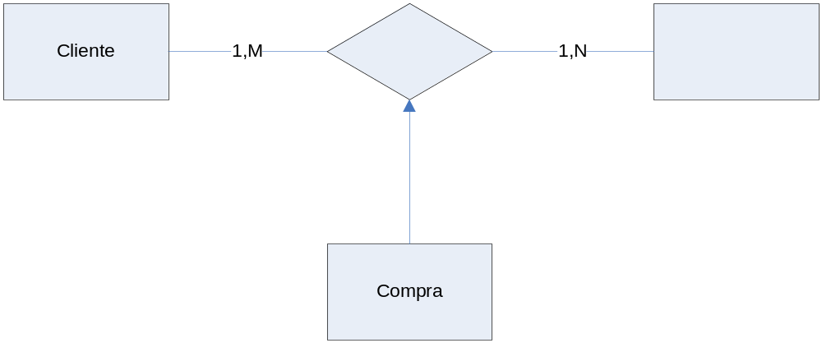

“Un cliente puede ir a muchas o una Tienda, y una Tienda puede tener uno o más Clientes”

Cliente: @Nro_DNI_Cliente + Apellido_Cliente + Nombre_Cliente + Medio_de_Pago
Tienda: @Cod_CUIT_Tienda + Nombre_Tienda + Horario + Plan_de_Pagos
Compra: @Nro_DNI_Cliente + @Cod_CUIT_Tienda + Fecha_Compra + Precio_Compra

d) Completar con un ejemplo libre.

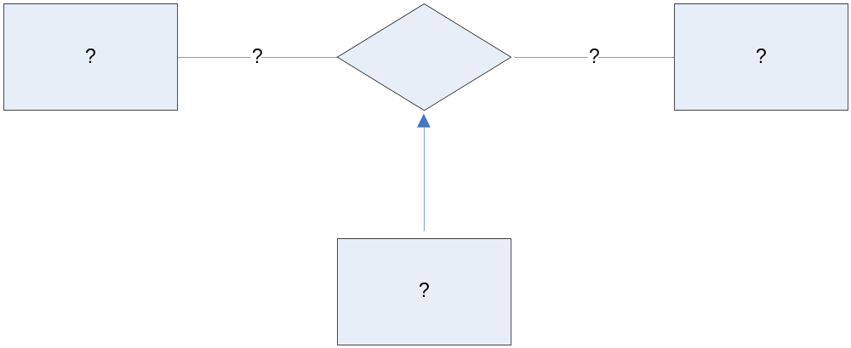

“Un proveedor puede tener 0 o mas productos que suministrar y un producto puede tener 1 o mas proveedores que lo suministren”.
Proveedor: @Nro_CUIT_Proveedor + Nombre_Proveedor + Capacidad_Entrega
Producto: @Cod_Producto + Nombre_Producto + Cantidad_en_Deposito_Producto
Pedido: @Nro_CUIT_Proveedor + @Cod_Producto + Hora_Entrega_Pedido

- Ejercitación
Dado el siguiente gráfico completarlo, y describir los datos del supertipo y de los subtipos.

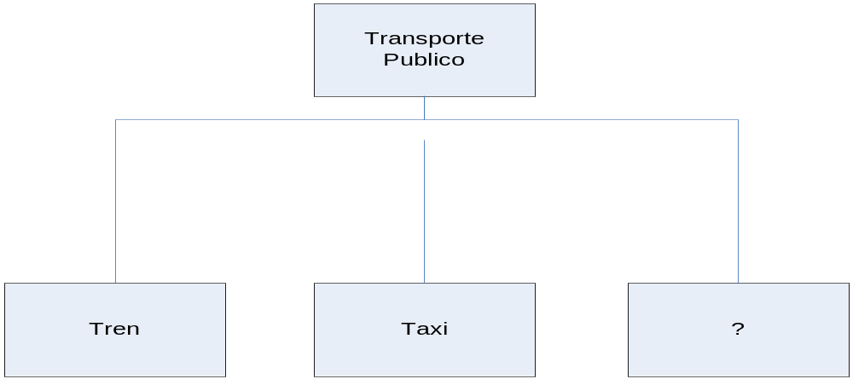
Transporte Publico: @Nro_Patente + Modelo + Tipo
Tren: Cantidad_Vagones + Fuente_de_Energia + Capacidad_de_Carga
Taxi: Color + Marca + Tipo_de_Trasmision + Cantidad_Puertas
Camión: Color + Marca + Cantidad_de_Ruedas + Capacidad_de_Carga + Potencia

